58_Huy_50
MỤC LỤC
1
1. Tạo một project C# thực hiện các phép toán đơn giản cộng, trừ, nhân, chia các số nguyên: 1
B1: TÌm Chọn Window Form App(.NET framework) 1
B2: Ghi tên Buoi1_58_Huy_50 và địa chỉ lưu 58_Huy_50 2
2. Thiết kế giao diện tính toán như bên dưới : 3
3. Tạo Class để thực hiện các phép tính : 3
B1: Click chuột phải Solution > Add > New Projects...>Đặt tên Class_58_Huy_50>Add 4
B2: Tiến hành lập trình phương thức Execute thực hiện các phép tính: 4
B3: Vào Winform code 4 nút button Cộng, trừ, nhân, chia 5
4. Tạo 1 UniTest project; 7
B1: Click chuột phải Solution > Add > New Projects... 7
B2: Tìm chọn Uni test project (.NET Framework) 7
5. Tại project Unit Test, thực hiện Add Reference để tham chiếu đến project cần thực hiện Unit Test: 8
B1: Click chuột phải UniTest_Buoi1_58_Huy_50>Add>Reference 8
B2: Vào solution > Chọn project Buoi1_58_Huy_50 8
6. Viết code kiểm thử phương thức Execute: 8
7. Tiến hành chạy các testcase: 11

Tạo một project C# thực hiện các phép toán đơn giản cộng, trừ, nhân, chia các số nguyên:

B1: TÌm Chọn Window Form App(.NET framework)
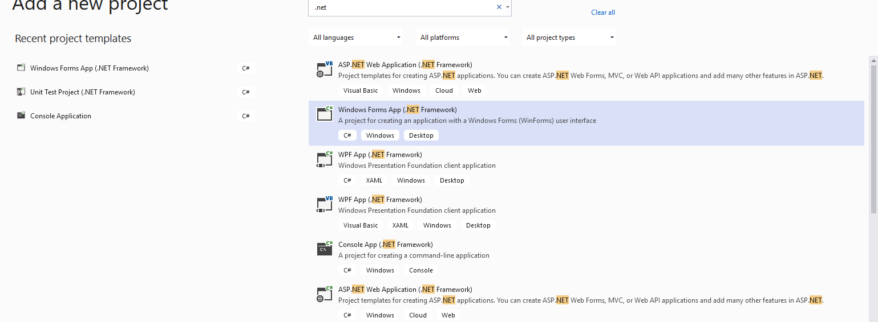

B2: Ghi tên Buoi1_58_Huy_50 và địa chỉ lưu 58_Huy_50
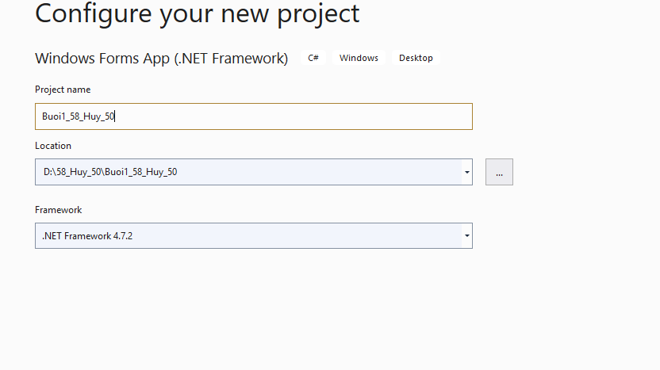

Thiết kế giao diện tính toán như bên dưới :
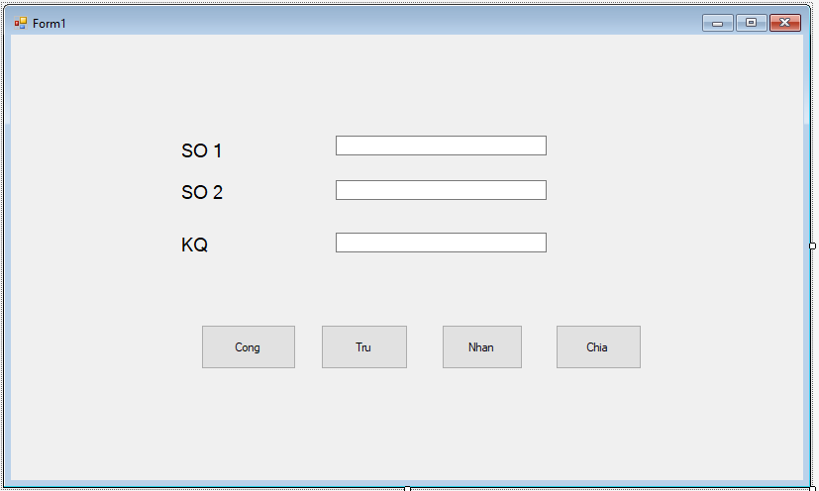

Tạo Class để thực hiện các phép tính :

B1: Click chuột phải Solution > Add > New Projects...>Đặt tên Class_58_Huy_50>Add
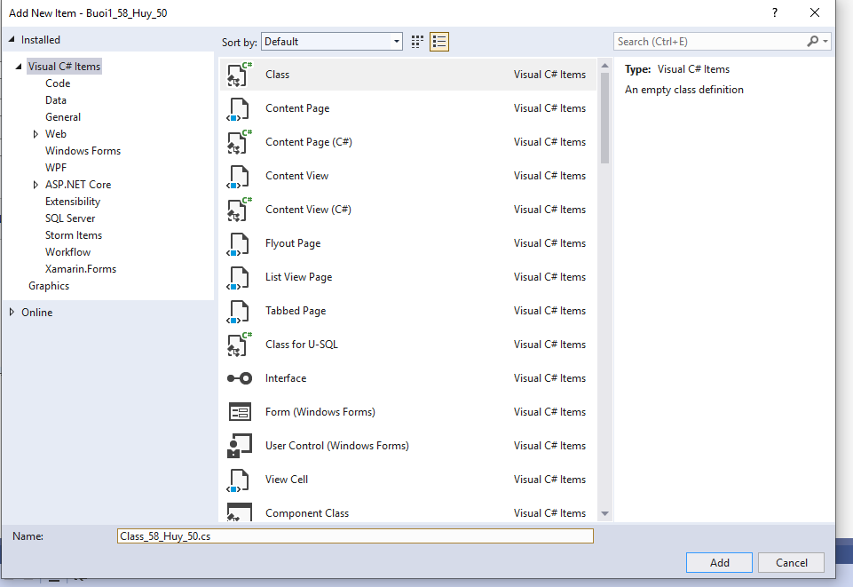

B2: Tiến hành lập trình phương thức Execute thực hiện các phép tính:
namespace Buoi1_58_Huy_50
{
public class Class_58_Huy_50
{
private int a_58_Huy, b_58_Huy;
public Class_58_Huy_50(int a_58_Huy, int b_58_Huy)
{
this.a_58_Huy = a_58_Huy;
this.b_58_Huy = b_58_Huy;
}

public int Excute(string CalSymbol_58_Huy)
{
int result_58_Huy = 0;
switch (CalSymbol_58_Huy)
{
case "+":
result_58_Huy = this.a_58_Huy + this.b_58_Huy;
break;
case "-":
result_58_Huy = this.a_58_Huy - this.b_58_Huy;
break;
case "*":
result_58_Huy = this.a_58_Huy * this.b_58_Huy;
break;
case "/":
result_58_Huy = this.a_58_Huy / this.b_58_Huy;
break;
}
return result_58_Huy;
}
}
}

B3: Vào Winform code 4 nút button Cộng, trừ, nhân, chia
private void btn_Cong_58_Huy_Click(object sender, EventArgs e)
{
int a_58_huy, b_58_Huy, kq_58_Huy;
a_58_huy = int.Parse(txt_1_58_Huy.Text);
b_58_Huy = int.Parse(txt_2_58_Huy.Text);
Class_58_Huy_50 c_58_Huy_50 = new Class_58_Huy_50(a_58_huy, b_58_Huy);
kq_58_Huy = c_58_Huy_50.Excute_58_Huy ("+");
txt_kq_58_Huy.Text = kq_58_Huy.ToString();
}

private void btn_Tru_58_Huy_Click(object sender, EventArgs e)
{
int a_58_huy, b_58_Huy, kq_58_Huy;
a_58_huy = int.Parse(txt_1_58_Huy.Text);
b_58_Huy = int.Parse(txt_2_58_Huy.Text);
Class_58_Huy_50 c_58_Huy_50 = new Class_58_Huy_50(a_58_huy, b_58_Huy);
kq_58_Huy = c_58_Huy_50.Excute_58_Huy ("-");
txt_kq_58_Huy.Text = kq_58_Huy.ToString();
}

private void btn_Nhan_58_Huy_Click(object sender, EventArgs e)
{
int a_58_huy, b_58_Huy, kq_58_Huy;
a_58_huy = int.Parse(txt_1_58_Huy.Text);
b_58_Huy = int.Parse(txt_2_58_Huy.Text);
Class_58_Huy_50 c_58_Huy_50 = new Class_58_Huy_50(a_58_huy, b_58_Huy);
kq_58_Huy = c_58_Huy_50.Excute_58_Huy ("*");
txt_kq_58_Huy.Text = kq_58_Huy.ToString();
}

private void btn_Chia_58_Huy_Click(object sender, EventArgs e)
{
int a_58_huy, b_58_Huy, kq_58_Huy;
a_58_huy = int.Parse(txt_1_58_Huy.Text);
b_58_Huy = int.Parse(txt_2_58_Huy.Text);
Class_58_Huy_50 c_58_Huy_50 = new Class_58_Huy_50(a_58_huy, b_58_Huy);
kq_58_Huy = c_58_Huy_50.Excute_58_Huy ("/");
txt_kq_58_Huy.Text = kq_58_Huy.ToString();
}

Tạo 1 UniTest project;

B1: Click chuột phải Solution > Add > New Projects...

B2: Tìm chọn Uni test project (.NET Framework)

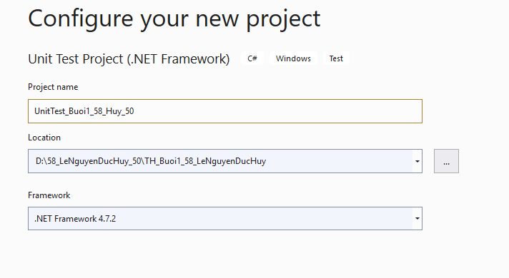

Tại project Unit Test, thực hiện Add Reference để tham chiếu đến project cần thực hiện Unit Test:

B1: Click chuột phải UniTest_Buoi1_58_Huy_50>Add>Reference

B2: Vào solution > Chọn project Buoi1_58_Huy_50
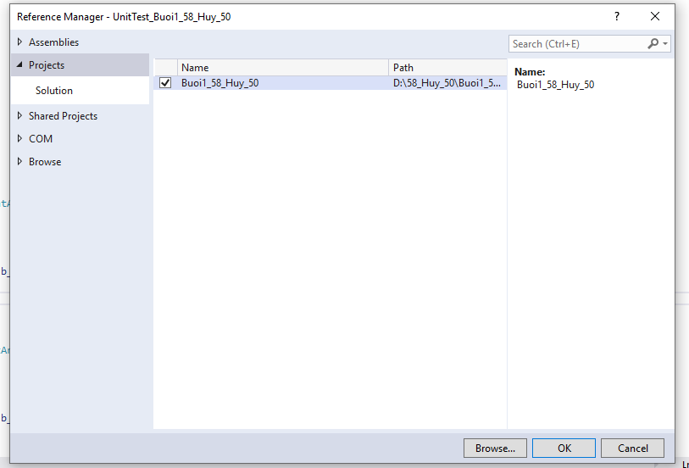

Viết code kiểm thử phương thức Execute:

using Microsoft.VisualStudio.TestTools.UnitTesting;
using System;
using Buoi1_58_Huy_50;
namespace UnitTest_Buoi1_58_Huy_50
{
[TestClass]
public class UnitTest_58_Huy_50
{
private Class_58_Huy_50 c_58_Huy_50;
[TestInitialize] // thiet lap du lieu dung chung cho TC
public void Setup()
{
c_58_Huy_50 = new Class_58_Huy_50(20, 5);
}

[TestMethod] //TC1_58_Huy_50: a = 20, b = 5, kq= 25
public void Test_Cong_58_Huy_50_True()
{
int expected_58_Huy_50, actual_58_Huy_50;
expected_58_Huy_50 = 25;
actual_58_Huy_50 = c_58_Huy_50.Excute_58_Huy ("+");
Assert.AreEqual(expected_58_Huy_50, actual_58_Huy_50);
}

[TestMethod] //TC2_58_Huy_50: a = 20, b = 5, kq= 25
public void Test_Cong_58_Huy_50_Fail()
{
int expected_58_Huy_50, actual_58_Huy_50;
expected_58_Huy_50 = 15;
actual_58_Huy_50 = c_58_Huy_50.Excute_58_Huy ("+");
Assert.AreEqual(expected_58_Huy_50, actual_58_Huy_50);
}

[TestMethod] //TC3_58_Huy_50: a = 20, b = 5, kq= 15
public void Test_Tru_58_Huy_50_True()
{
int expected_58_Huy_50, actual_58_Huy_50;
expected_58_Huy_50 = 15;
actual_58_Huy_50 = c_58_Huy_50.Excute_58_Huy ("-");
Assert.AreEqual(expected_58_Huy_50, actual_58_Huy_50);
}

[TestMethod] //TC4_58_Huy_50: a = 20, b = 5, kq= 6
public void Test_Tru_58_Huy_50_Fail()
{
int expected_58_Huy_50, actual_58_Huy_50;
expected_58_Huy_50 = 6;
actual_58_Huy_50 = c_58_Huy_50.Excute_58_Huy ("-");
Assert.AreEqual(expected_58_Huy_50, actual_58_Huy_50);
}

[TestMethod] //TC5_58_Huy_50: a = 20, b = 5, kq= 100
public void Test_Nhan_58_Huy_50_True()
{
int expected_58_Huy_50, actual_58_Huy_50;
expected_58_Huy_50 = 100;
actual_58_Huy_50 = c_58_Huy_50.Excute_58_Huy ("*");
Assert.AreEqual(expected_58_Huy_50, actual_58_Huy_50);
}

[TestMethod] //TC6_58_Huy_50: a = 20, b = 5, kq= 100
public void Test_Nhan_58_Huy_50_Fail()
{
int expected_58_Huy_50, actual_58_Huy_50;
expected_58_Huy_50 = 99;
actual_58_Huy_50 = c_58_Huy_50.Excute_58_Huy ("*");
Assert.AreEqual(expected_58_Huy_50, actual_58_Huy_50);
}

[TestMethod] //TC7_58_Huy_50: a = 20, b = 5, kq= 4
public void Test_Chia_58_Huy_50_True()
{
int expected_58_Huy_50, actual_58_Huy_50;
expected_58_Huy_50 = 4;
actual_58_Huy_50 = c_58_Huy_50.Excute_58_Huy ("/");
Assert.AreEqual(expected_58_Huy_50, actual_58_Huy_50);
}

[TestMethod] //TC8_58_Huy_50: a = 20, b = 5, kq= 4
public void Test_Chia_58_Huy_50_Fail()
{
int expected_58_Huy_50, actual_58_Huy_50;
expected_58_Huy_50 = 6;
actual_58_Huy_50 = c_58_Huy_50.Excute_58_Huy ("/");
Assert.AreEqual(expected_58_Huy_50, actual_58_Huy_50);
}

[ExpectedException(typeof(DivideByZeroException))]
public void Test_ChiaZero_58_Huy ()
{
c_58_Huy_50 = new Class_58_Huy_50(10, 0);
c_58_Huy_50.Excute_58_Huy ("/");
}
}
}

Tiến hành chạy các testcase:

Vào Test > Run All Tests

